ЗАКАЗЧИК: ООО «МСК ГРУПП ИС»  УТВЕРЖДЕНО: _______________/____________/ | ИСПОЛНИТЕЛЬ:  УТВЕРЖДЕНО: _______________/____________/

Частное техническое задание (постановка задачи) № М-1- от 14.02.2019

- Договор: № от
- Название задачи: разработка печатной формы "Уведомления об отгрузке с предприятия мат части"
Исходные данные | Описание данных
ИБ (логин, пароль, номер релиза) | Логин: МСК ГРУПП, пароль: 17209, 1С УПП 1.3
Тип базы | Серверная

- Описание задачи:
- Необходимо создать обработку «Уведомление об отгрузке» вызывающую внешнюю печатную форму к документам «Реализация товаров и услуг» и «Реализация услуг по переработке»

В обработке должны быть отборы по:
- период: . по умолчанию заполняется предыдущей датой (рабочей, т.е. при открытии 18.02.2019 период заполняется - 15.02.2019);
- по документам: на выбор 2 вида документов - «Реализация товаров и услуг» или «Реализация услуг по переработке»:
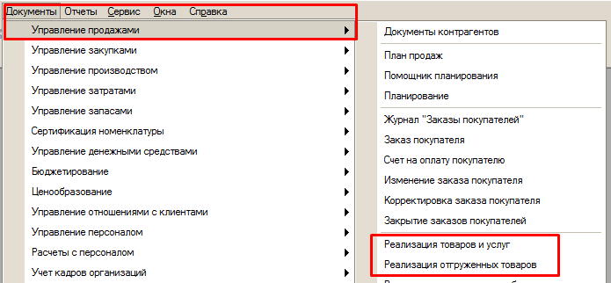

Обработка собирает в отчет данные из документов за определенную дату по выбранному виду документа.
Обработка вызывается из:
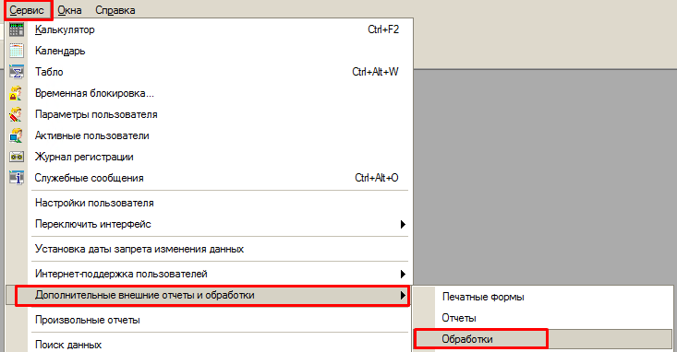
Печатная форма:
Заполнение отчета – внешний вид после договоренностей
№ | Наименование | Заполнение полей  «Реализация товаров и услуг» | Заполнение полей  «Реализация услуг по переработке»
1 | Изделие | До 15 номенклатурных позиций выводить каждую номенклатурную позицию в отдельную строку (см. форму): из документа «Реализация товаров и услуг»: вкладка «Товары» поле «Номенклатура» + («Количество»);, пример заполнения:  Кольцо (5шт.);  Кольцо 1; (7шт.)  При более 15 позиций выводится в строчку через запятую пример:  Кольцо (5шт.), Кольцо 1 (7шт.), и т.д. | До 15 номенклатурных позиций выводить каждую номенклатурную позицию в отдельную строку (см. форму): из документа «Реализация услуг по переработке»: вкладка «Товары» поле «Номенклатура» + («Количество»);, пример заполнения:  Кольцо (5шт.);  Кольцо 1; (7шт.)  При более 15 позиций выводится в строчку через запятую пример:  Кольцо (5шт.), Кольцо 1 (7шт.), и т.д.
2 | Номер изделия | Из документа «Реализация товаров и услуг»: поле «Серия номенклатуры», несколько изделий выводится через запятую (см. форму) | Дата документа «Реализация услуг по переработке»: поле «Серия», несколько изделий выводится через запятую (см. форму)
3 | Дата отгрузки | Дата из отбора | Дата из отбора
4 | Основание для отгрузки | Из документа «Реализация товаров и услуг»: поле «Договор» - наименование договора | Из документа «Реализация услуг по переработке»: поле «Договор» - наименование договора
5 | Получатель материальной части | Из документа «Реализация товаров и услуг»: поле «Контрагент», из карточки контрагента поле «Полное наименование», при наличии нескольких контрагентов заполняется через запятую | Из документа «Реализация услуг по переработке»: поле «Контрагент», из карточки контрагента поле «Полное наименование», , при наличии нескольких контрагентов заполняется через запятую
6 | Вид транспорта | Заполняется вручную пользователем | Заполняется вручную пользователем
7 | Учетный документ | Номер и дата документа «Реализация товаров и услуг» в формате № 1 от ЧЧ.ММ.ГГГГг., при наличии нескольких документов заполняются через запятую | Номер и дата документа «Реализация услуг по переработке» в формате № 1 от ЧЧ.ММ.ГГГГг., , при наличии нескольких документов заполняются через запятую
8 | Дата | Текущая дата печати | Текущая дата печати

Стоимость и сроки работ
№п/п | Описание доработки | Стоимость, руб.
1 | Разработка печатной формы "Уведомления об отгрузке с предприятия мат части"
 | Итого

